Hồ Sỹ Hậu _20223439_IT19(CĐTN3.03.K13.07.LH.CO4.1_LT
https://github.com/hauhoa1/lab04_hosyhau.git
Bài 1 – Phân tích điểm học phần theo miền Giáo dục
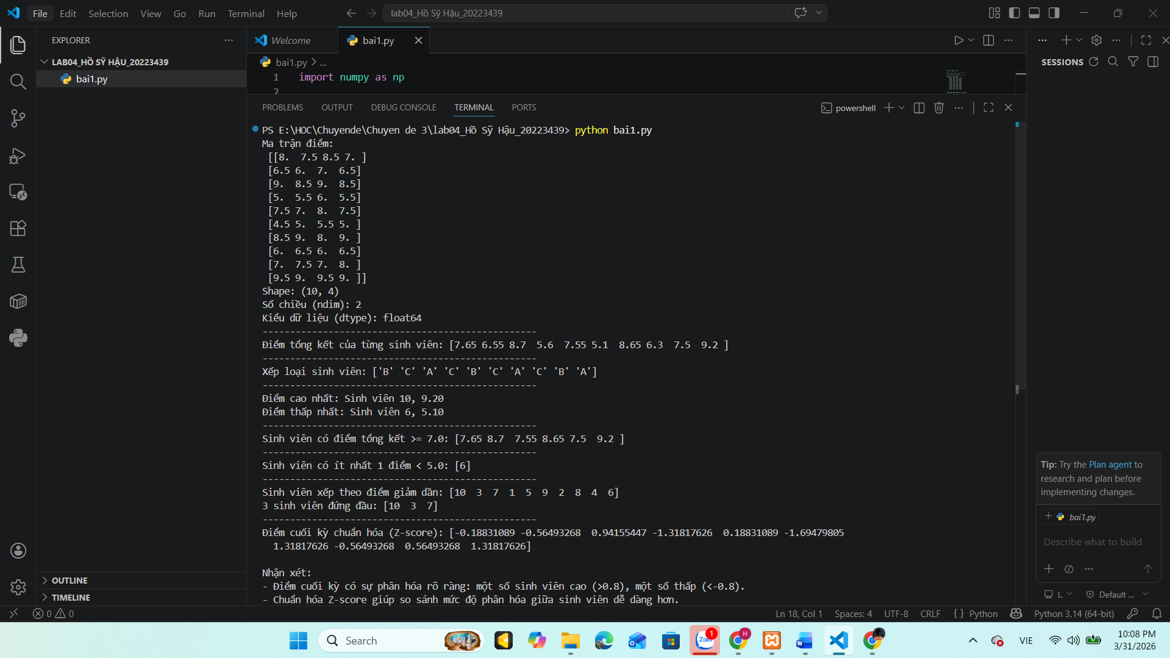
Bài 2 – Phân tích chuyên cần và cảnh báo học vụ
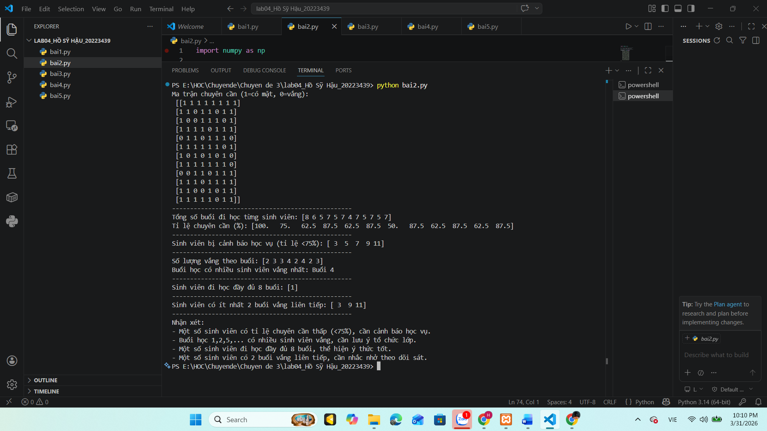

Bài 3 – Phân tích doanh thu bán hàng theo miền Kinh doanh
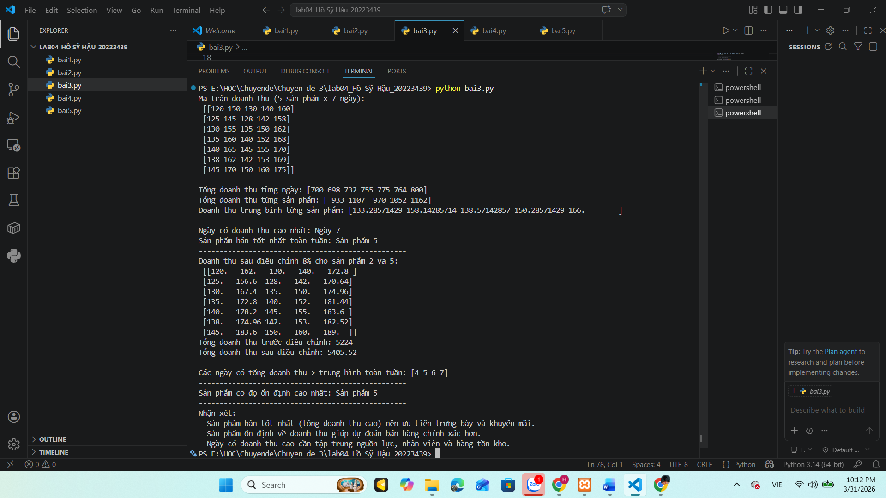
Bài 4 – Quản lý tồn kho và đề xuất nhập hàng
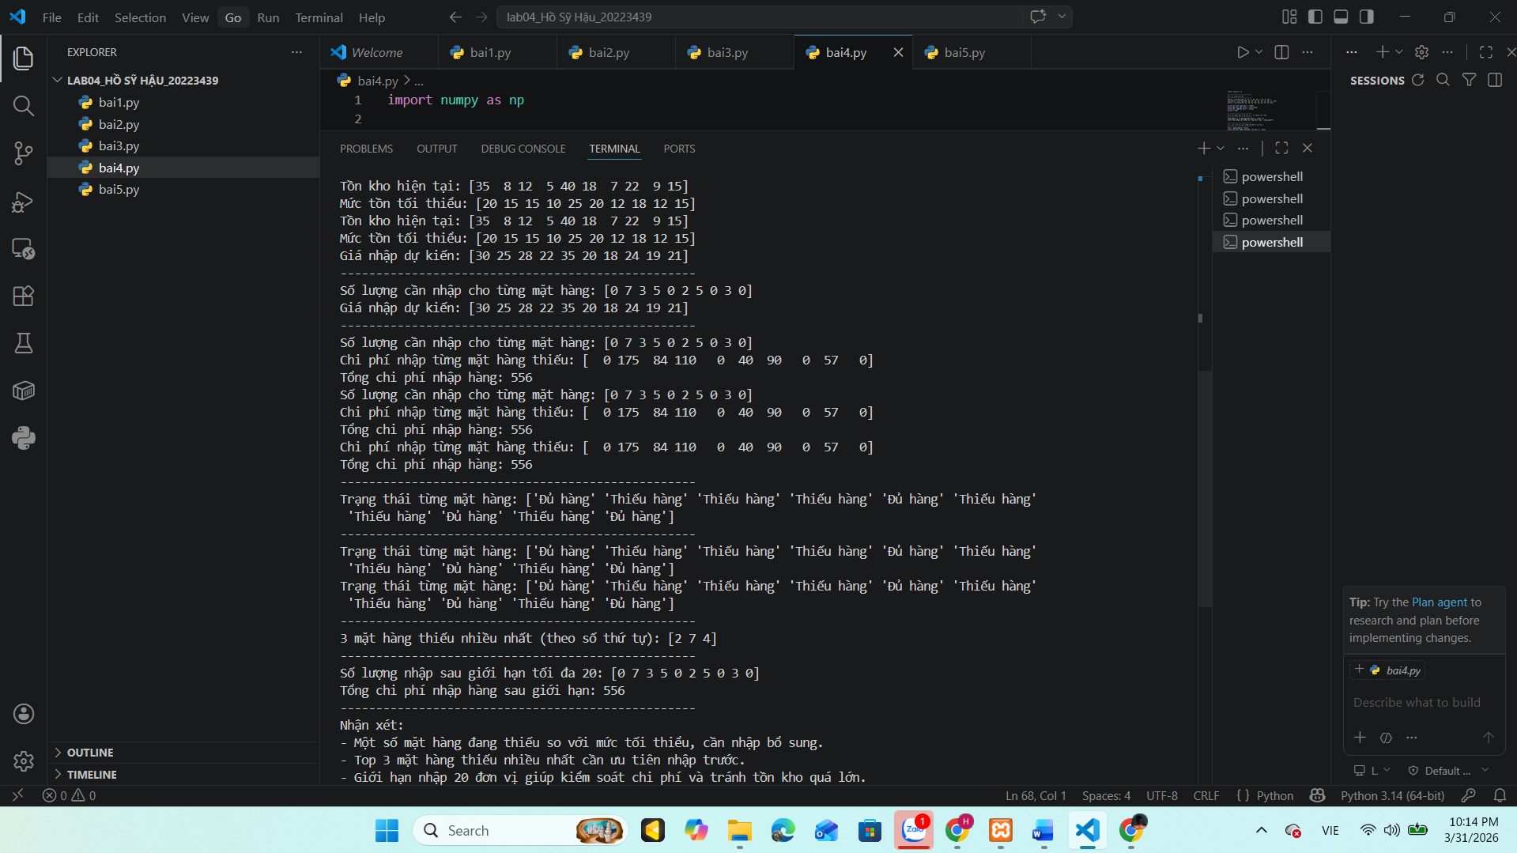

Bài 5 – Tổng hợp và so sánh hai miền lĩnh vực
